Привет,я пишу собственнную библиотеку содержащею функции(компоненты)для обучения LLM, которые могут выполняться на OpenCL.
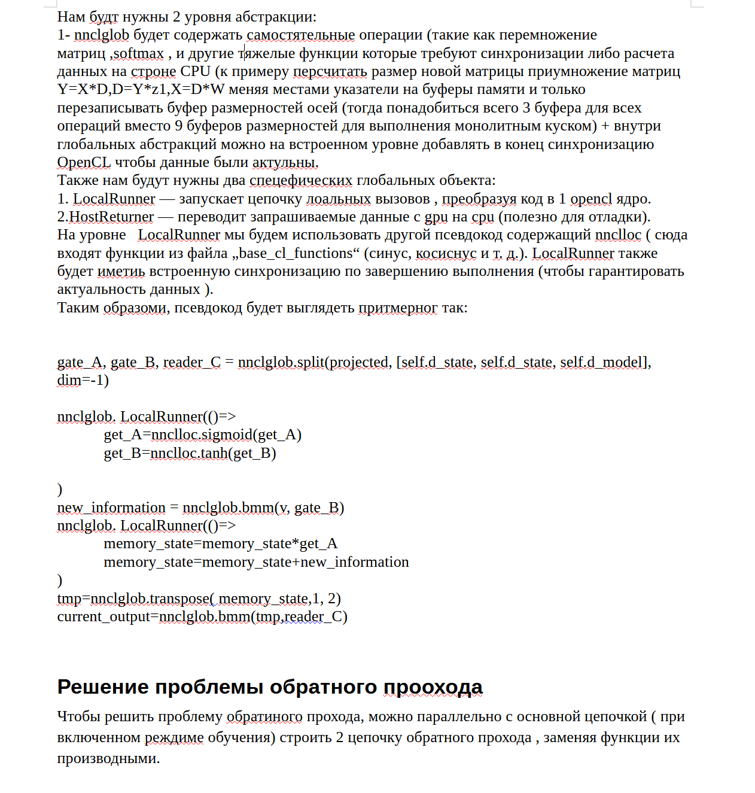
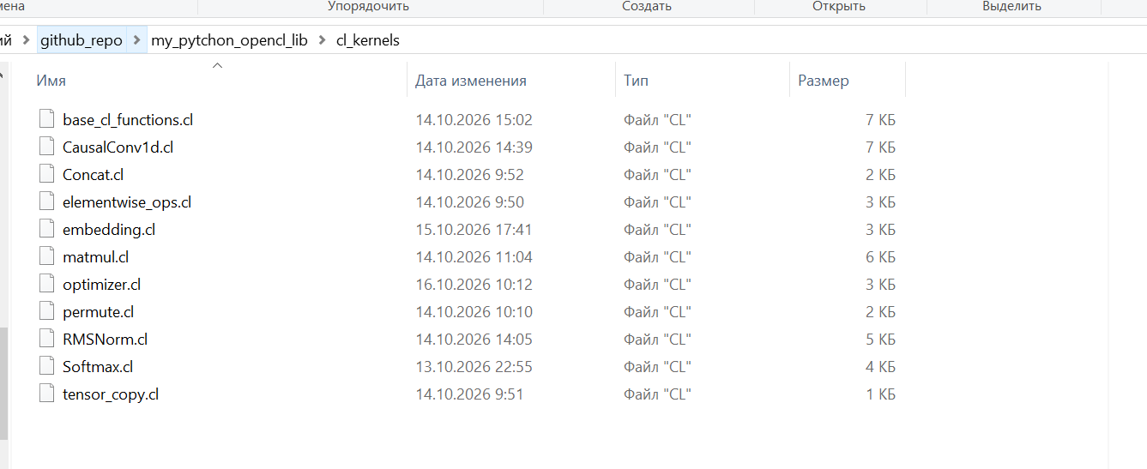
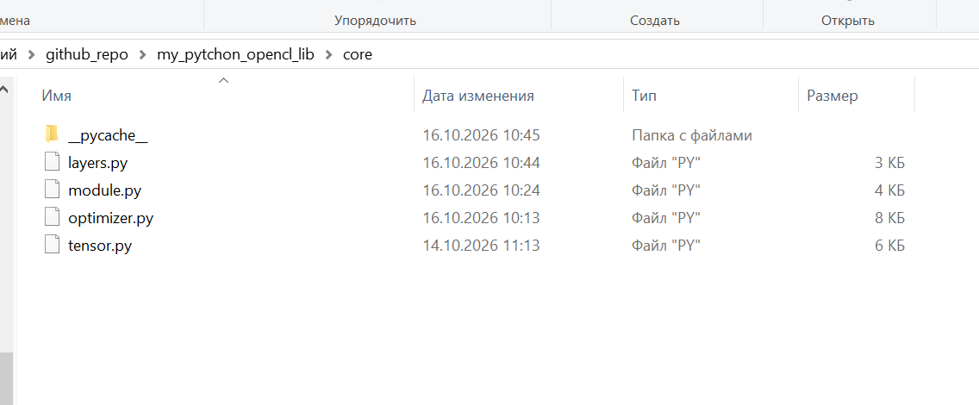
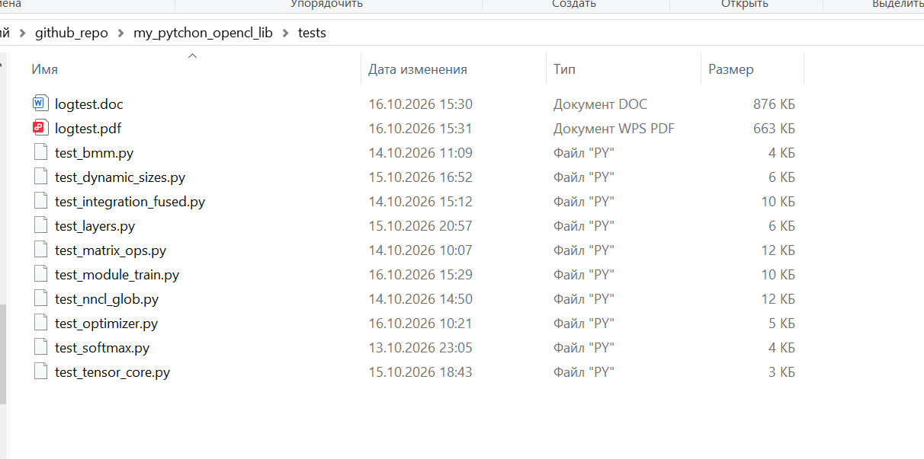
Большая часть компонентов библиотеки работает стабильно, но возникли проблемы с loaclRunner.

Каждый модуль покрывапеться тестами, проблемы возхникли именно с localCompiler.

Лог тестирования
PS C:\Users\Дмитрий\github_repo\my_pytchon_opencl_lib\tests> py -3.13 test_module_train.py

================================================================================
🚀 ЗАПУСК С КВОЗНОГО ИНТЕГРАЦИОННОГО ТЕСТА ОБУЧЕНИЯ МОДЕЛИ (VRAM PIPELINE)
================================================================================
Тренировка пайплайна на устройстве: NVIDIA GeForce RTX 2060

Шаг 1: Запуск Forward прохода всей модели...
C:\Users\Дмитрий\github_repo\my_pytchon_opencl_lib\compiler\nncl_glob.py:133: RepeatedKernelRetrieval: Kernel 'bmm_tiled' has been retrieved more than once. Each retrieval creates a new, independent kernel, at possibly considerable expense. To avoid the expense, reuse the retrieved kernel instance. To avoid this warning, use cl.Kernel(prg, name).
self.prg_matmul.bmm_tiled(

····························································
🔍 ТРАССИРОВКА ТЕКСТОВОГО JIT-БЛОКА (RUNNER LOG):
····························································
Обнаруженные объекты в области видимости forward():
• [Tensor] x -> size: 32, shape: [1, 4, 8]
• [Tensor] memory_state -> size: 32, shape: [4, 8]
• [Scalar] DYNAMIC_SEED -> value: 77777
• [Scalar] DROPOUT_P -> value: 0.2
• [Tensor] gate_vectors_3d -> size: 32, shape: [1, 4, 8]
• [Tensor] input_vectors_3d -> size: 32, shape: [1, 4, 8]
• [Tensor] gate_vectors -> size: 32, shape: [4, 8]
• [Tensor] input_vectors -> size: 32, shape: [4, 8]
• [Tensor] gate_A -> size: 32, shape: [4, 8]
• [Tensor] gate_B -> size: 32, shape: [4, 8]
• [Tensor] output -> size: 32, shape: [4, 8]

Компиляция строк выражений в Си-код:
• gate_A = nnclloc.sigmoid(gate_vectors)
• gate_B = nnclloc.tanh(input_vectors)
• memory_state = memory_state * gate_A
• memory_state = memory_state + gate_B
• output = nnclloc.dropout(memory_state, 0.2, tid, 77777)
····························································

C:\Users\Дмитрий\AppData\Local\Programs\Python\Python313\Lib\site-packages\pyopencl\__init__.py:581: CompilerWarning: Non-empty compiler output encountered. Set the environment variable PYOPENCL_COMPILER_OUTPUT=1 to see more.
lambda: self._prg.build(options_bytes, devices),
Шаг 2: Имитация прихода градиента ошибки сверху (Loss Backward)...
результат:[[1. 1. 1. 1. 1. 1. 1. 1.]
[1. 1. 1. 1. 1. 1. 1. 1.]
[1. 1. 1. 1. 1. 1. 1. 1.]
[1. 1. 1. 1. 1. 1. 1. 1.]]
Шаг 3: Развертывание автоматического обратного прохода градиентов...
Шаг 4: Обновление параметров во VRAM через AdamWOptimizer...
C:\Users\Дмитрий\github_repo\my_pytchon_opencl_lib\core\optimizer.py:150: RepeatedKernelRetrieval: Kernel 'adamw_step_kernel' has been retrieved more than once. Each retrieval creates a new, independent kernel, at possibly considerable expense. To avoid the expense, reuse the retrieved kernel instance. To avoid this warning, use cl.Kernel(prg, name).
self.program.adamw_step_kernel(

Вычисление параллельного эталона на PyTorch для сверки...

Сверка результатов:
Traceback (most recent call last):
File "C:\Users\Дмитрий\github_repo\my_pytchon_opencl_lib\tests\test_module_train.py", line 195, in <module>
test_full_training_loop_step()
~~~~~~~~~~~~~~~~~~~~~~~~~~~~^^
File "C:\Users\Дмитрий\github_repo\my_pytchon_opencl_lib\tests\test_module_train.py", line 184, in test_full_training_loop_step
np.testing.assert_allclose(cl_grad_w_gate, t_gate_proj.weight.grad.numpy(), rtol=1e-4, atol=1e-4)
~~~~~~~~~~~~~~~~~~~~~~~~~~^^^^^^^^^^^^^^^^^^^^^^^^^^^^^^^^^^^^^^^^^^^^^^^^^^^^^^^^^^^^^^^^^^^^^^^
File "C:\Users\Дмитрий\AppData\Local\Programs\Python\Python313\Lib\site-packages\numpy\testing\_private\utils.py", line 1780, in assert_allclose
assert_array_compare(compare, actual, desired, err_msg=str(err_msg),
~~~~~~~~~~~~~~~~~~~~^^^^^^^^^^^^^^^^^^^^^^^^^^^^^^^^^^^^^^^^^^^^^^^^
verbose=verbose, header=header, equal_nan=equal_nan,
^^^^^^^^^^^^^^^^^^^^^^^^^^^^^^^^^^^^^^^^^^^^^^^^^^^^
strict=strict)
^^^^^^^^^^^^^^
File "C:\Users\Дмитрий\AppData\Local\Programs\Python\Python313\Lib\site-packages\numpy\testing\_private\utils.py", line 988, in assert_array_compare
raise AssertionError(msg)
AssertionError:
Not equal to tolerance rtol=0.0001, atol=0.0001

Mismatched elements: 64 / 64 (100%)
First 5 mismatches are at indices:
[0, 0]: 0.0 (ACTUAL), -0.451382577419281 (DESIRED)
[0, 1]: 0.0 (ACTUAL), 0.25324511528015137 (DESIRED)
[0, 2]: 0.0 (ACTUAL), -0.5315306782722473 (DESIRED)
[0, 3]: 0.0 (ACTUAL), -0.009077847003936768 (DESIRED)
[0, 4]: 0.0 (ACTUAL), 0.2978948652744293 (DESIRED)
Max absolute difference among violations: 0.81730366
Max relative difference among violations: 1.
ACTUAL: array([[0., 0., 0., 0., 0., 0., 0., 0.],
[0., 0., 0., 0., 0., 0., 0., 0.],
[0., 0., 0., 0., 0., 0., 0., 0.],...
DESIRED: array([[-0.451383, 0.253245, -0.531531, -0.009078, 0.297895, -0.817304,
-0.184555, 0.114919],
[-0.423188, 0.209237, -0.54083 , 0.032587, 0.210326, -0.658905,...
PS C:\Users\Дмитрий\github_repo\my_pytchon_opencl_lib\tests>

Исходный код проблемных модулей
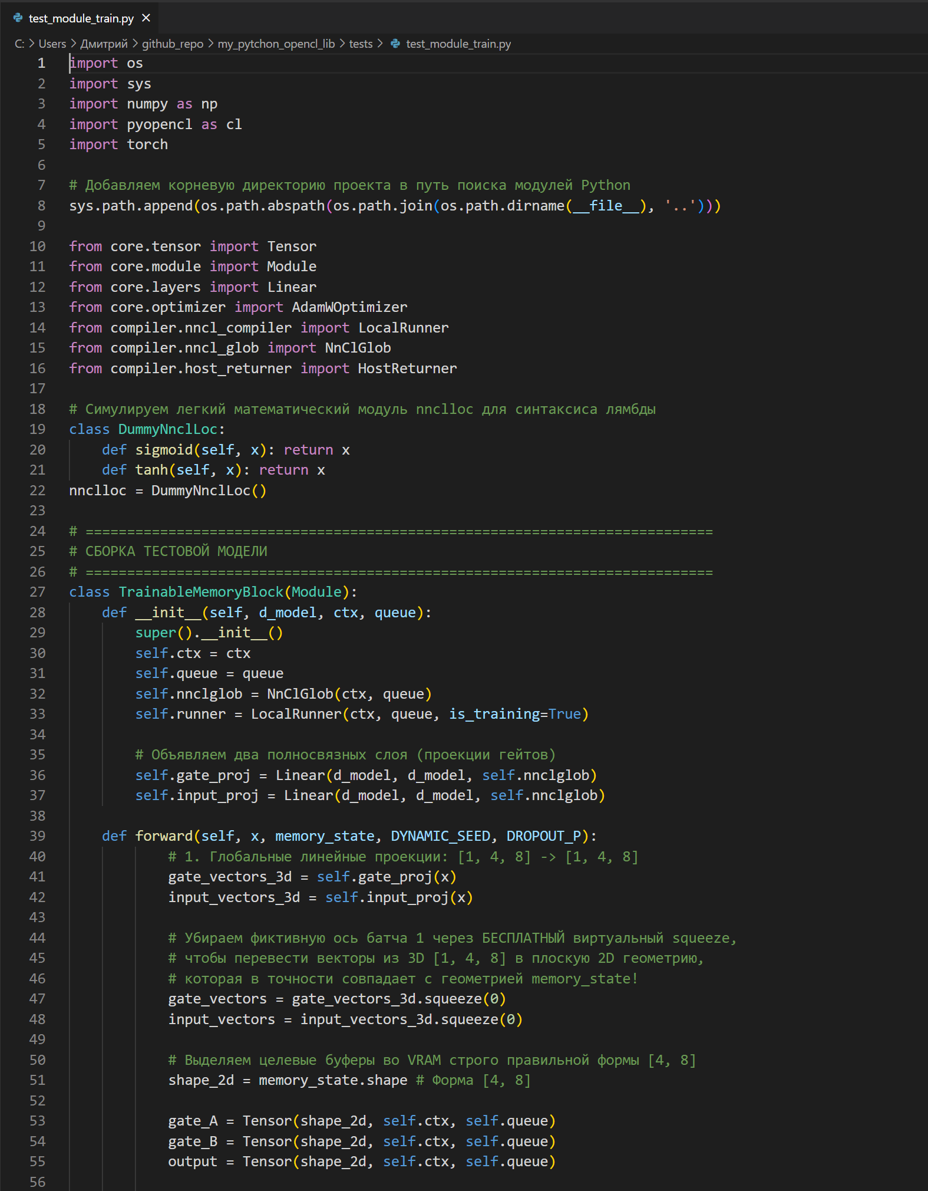

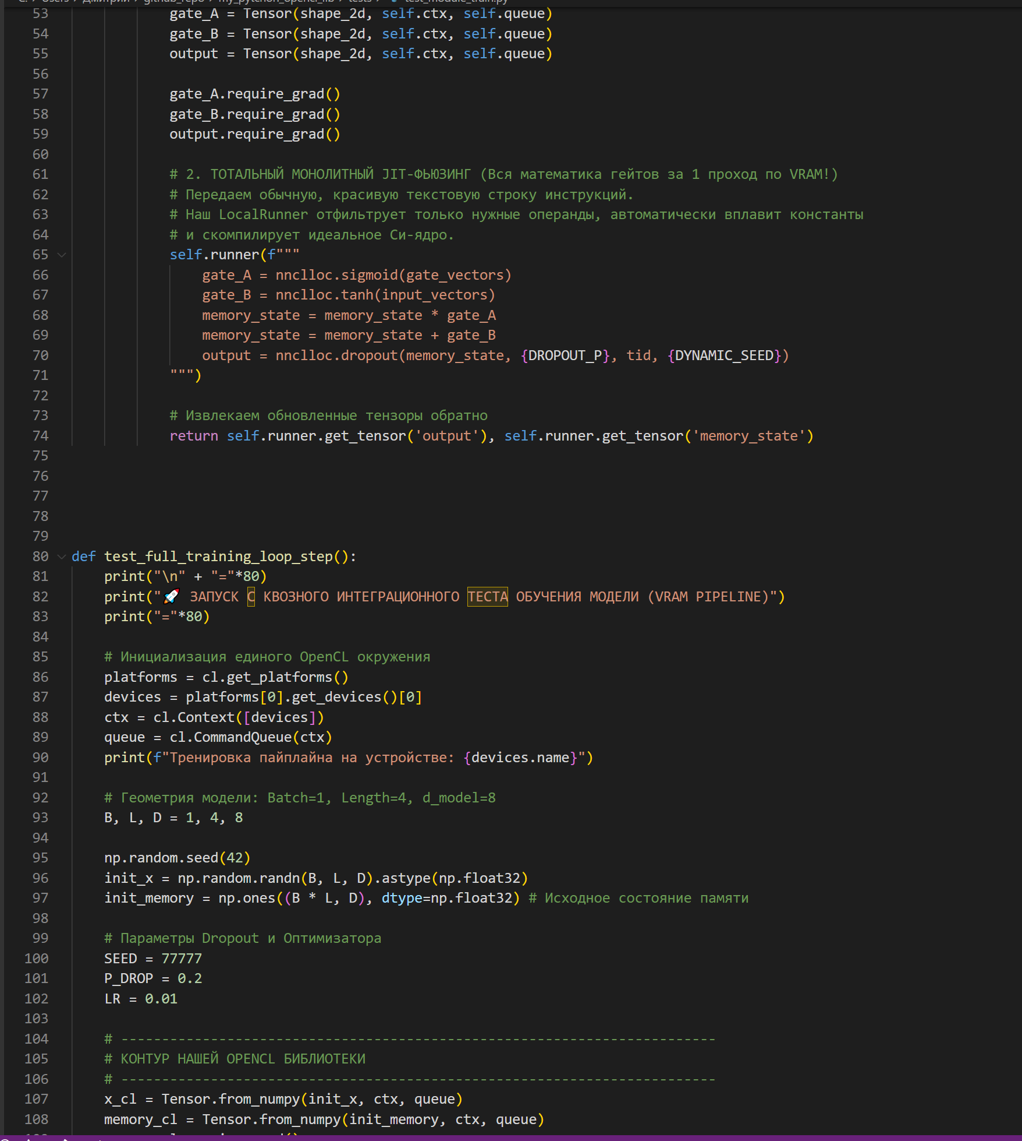
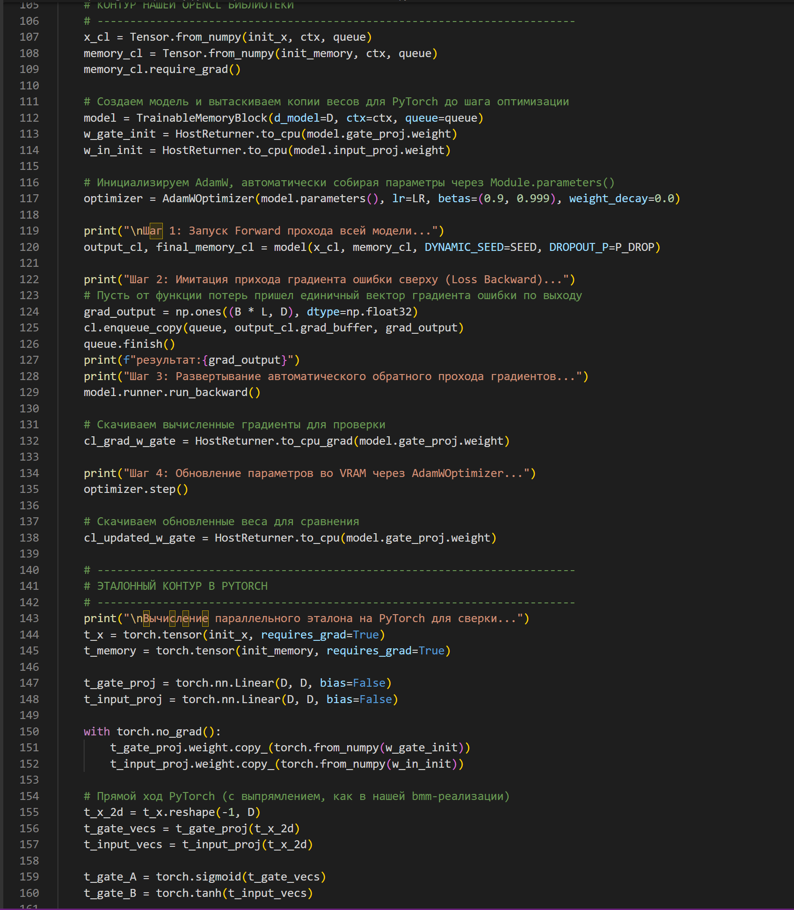

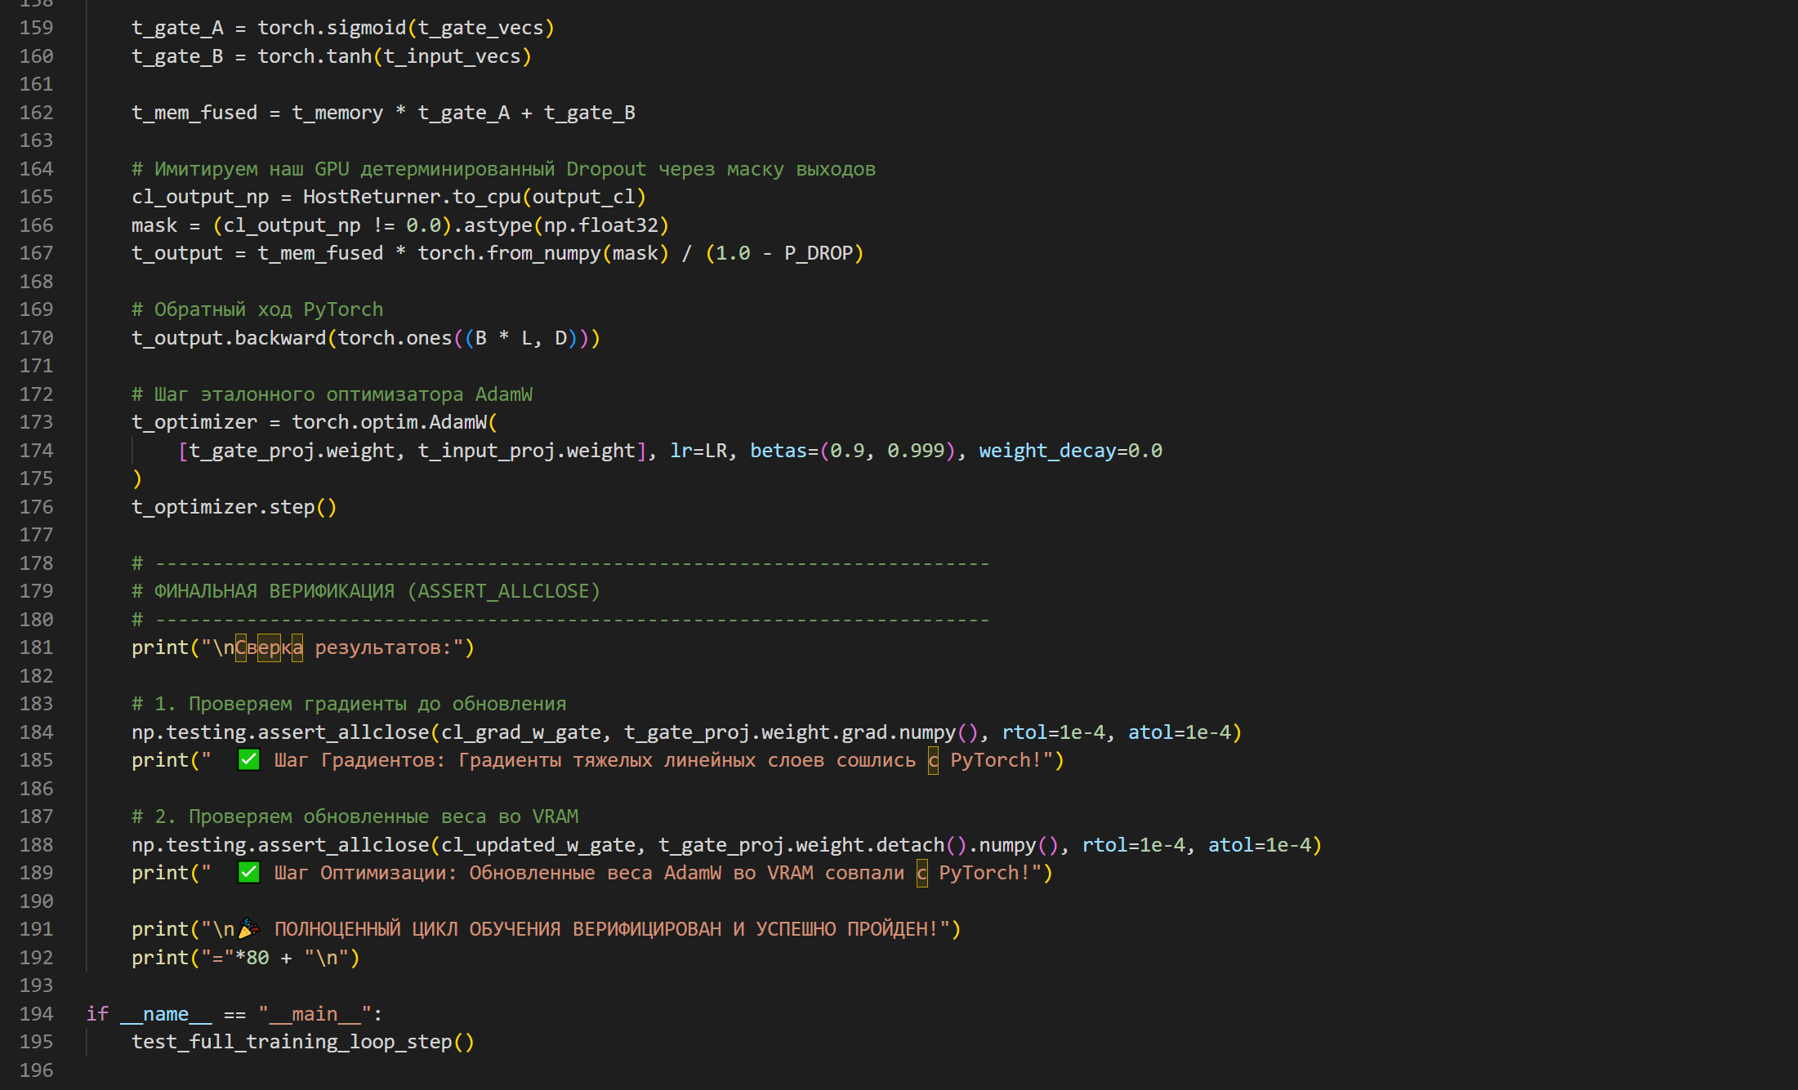

module.py
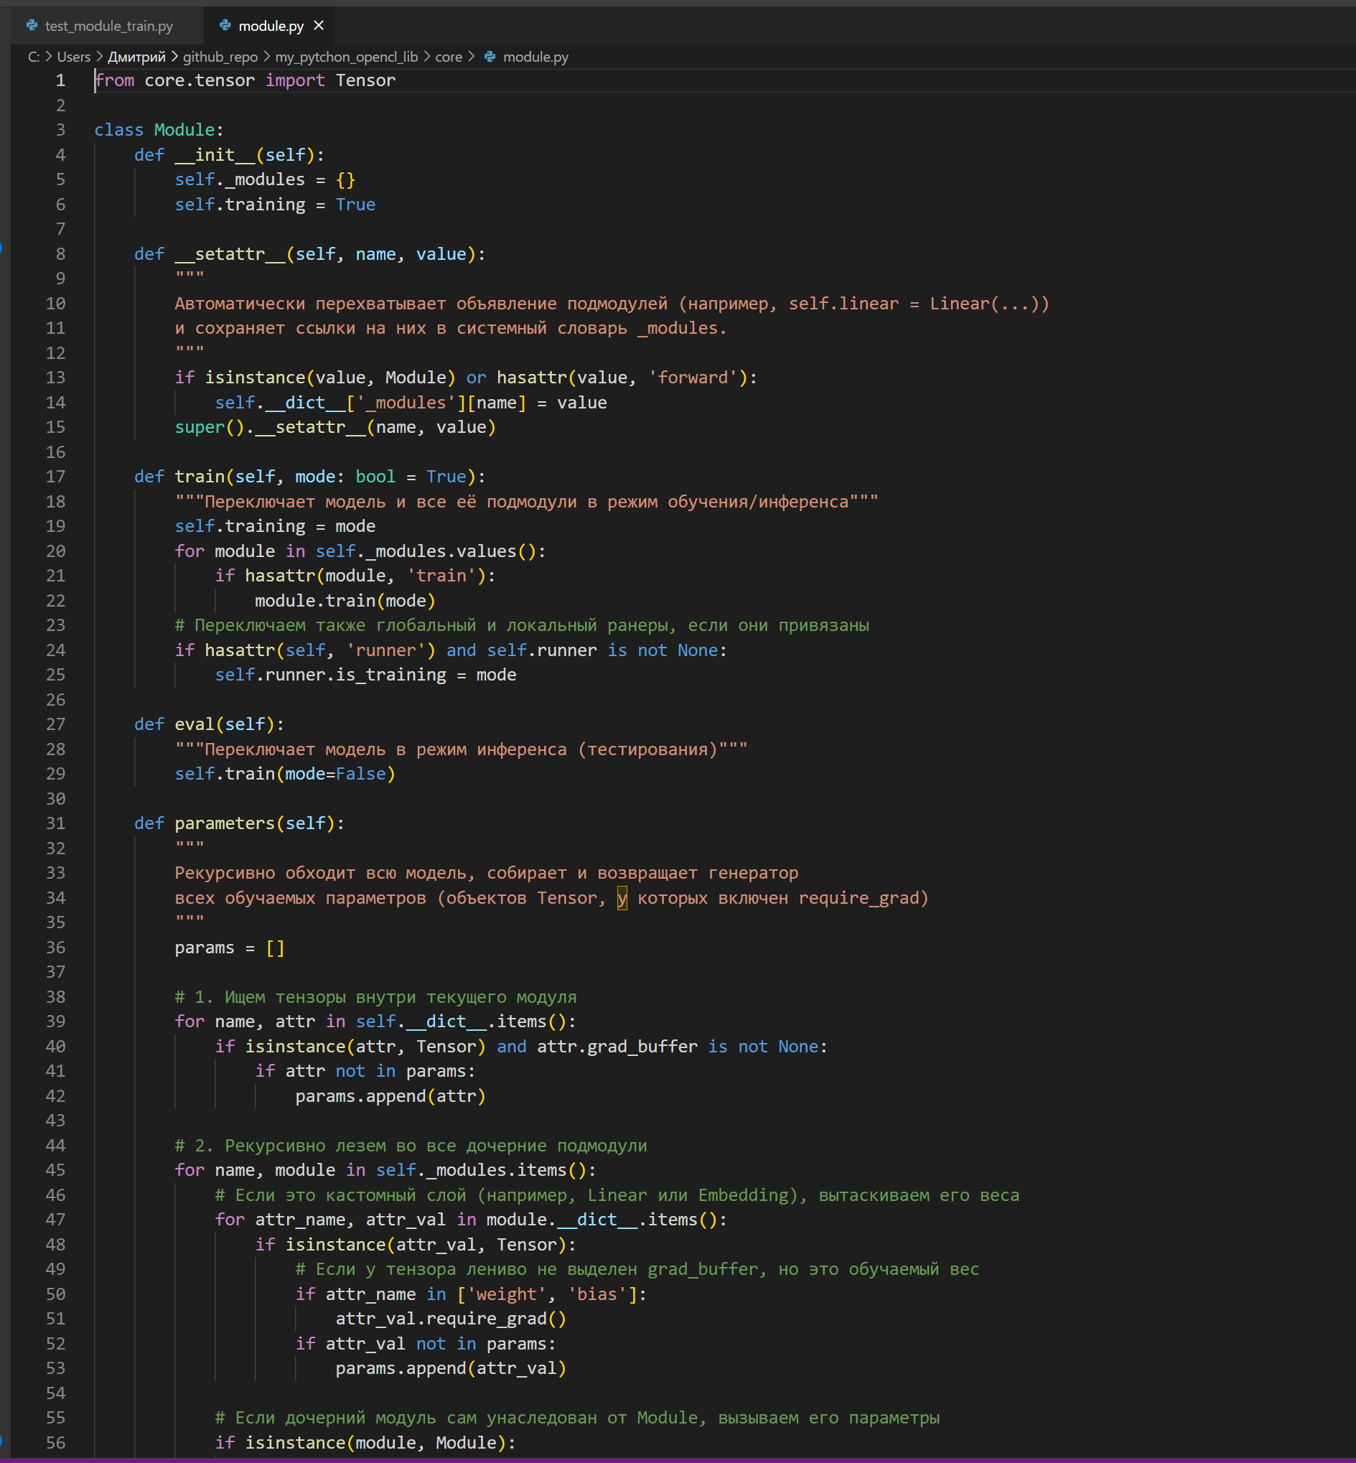
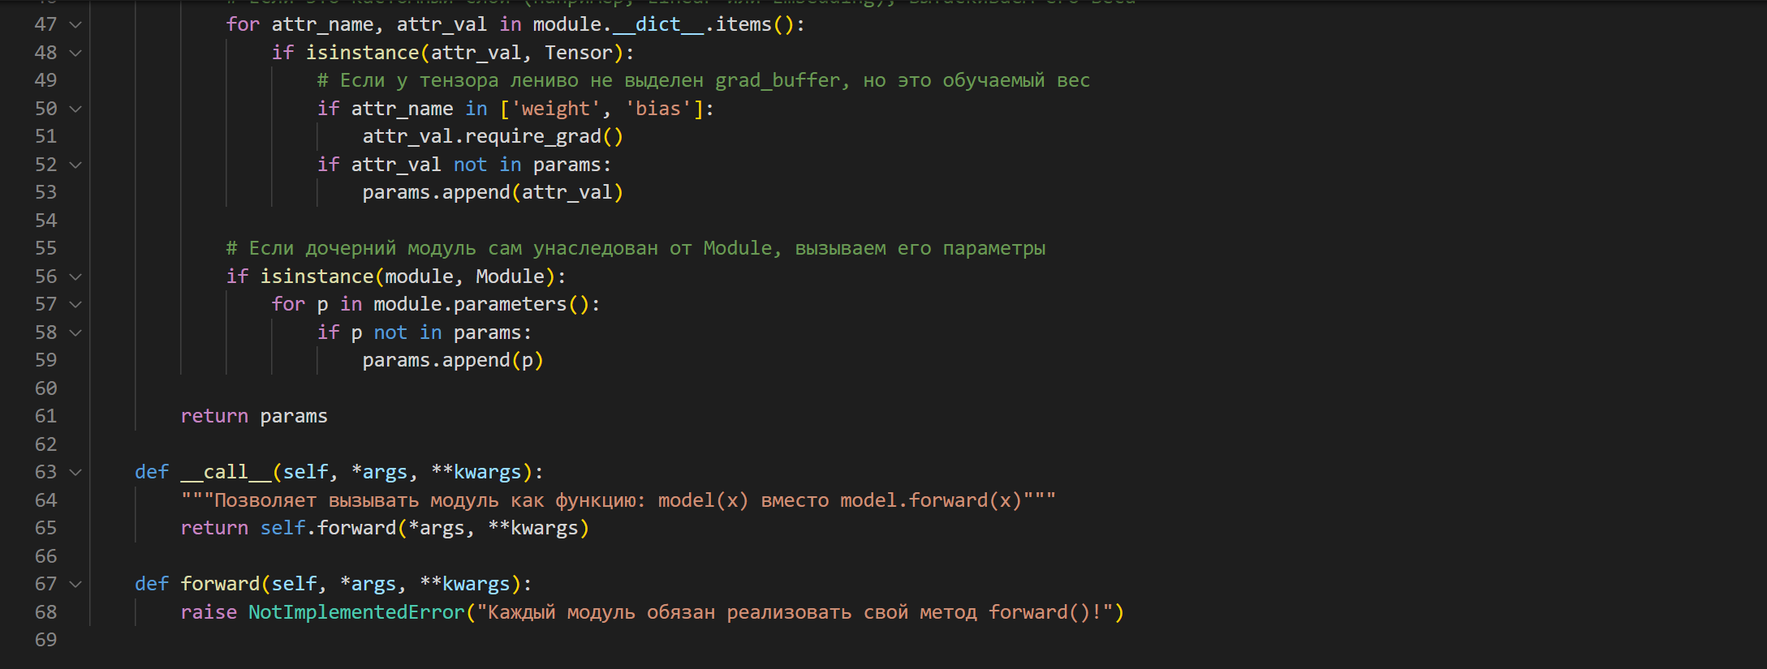

nncl_glob (кратко для справки ( код тесты прошел))
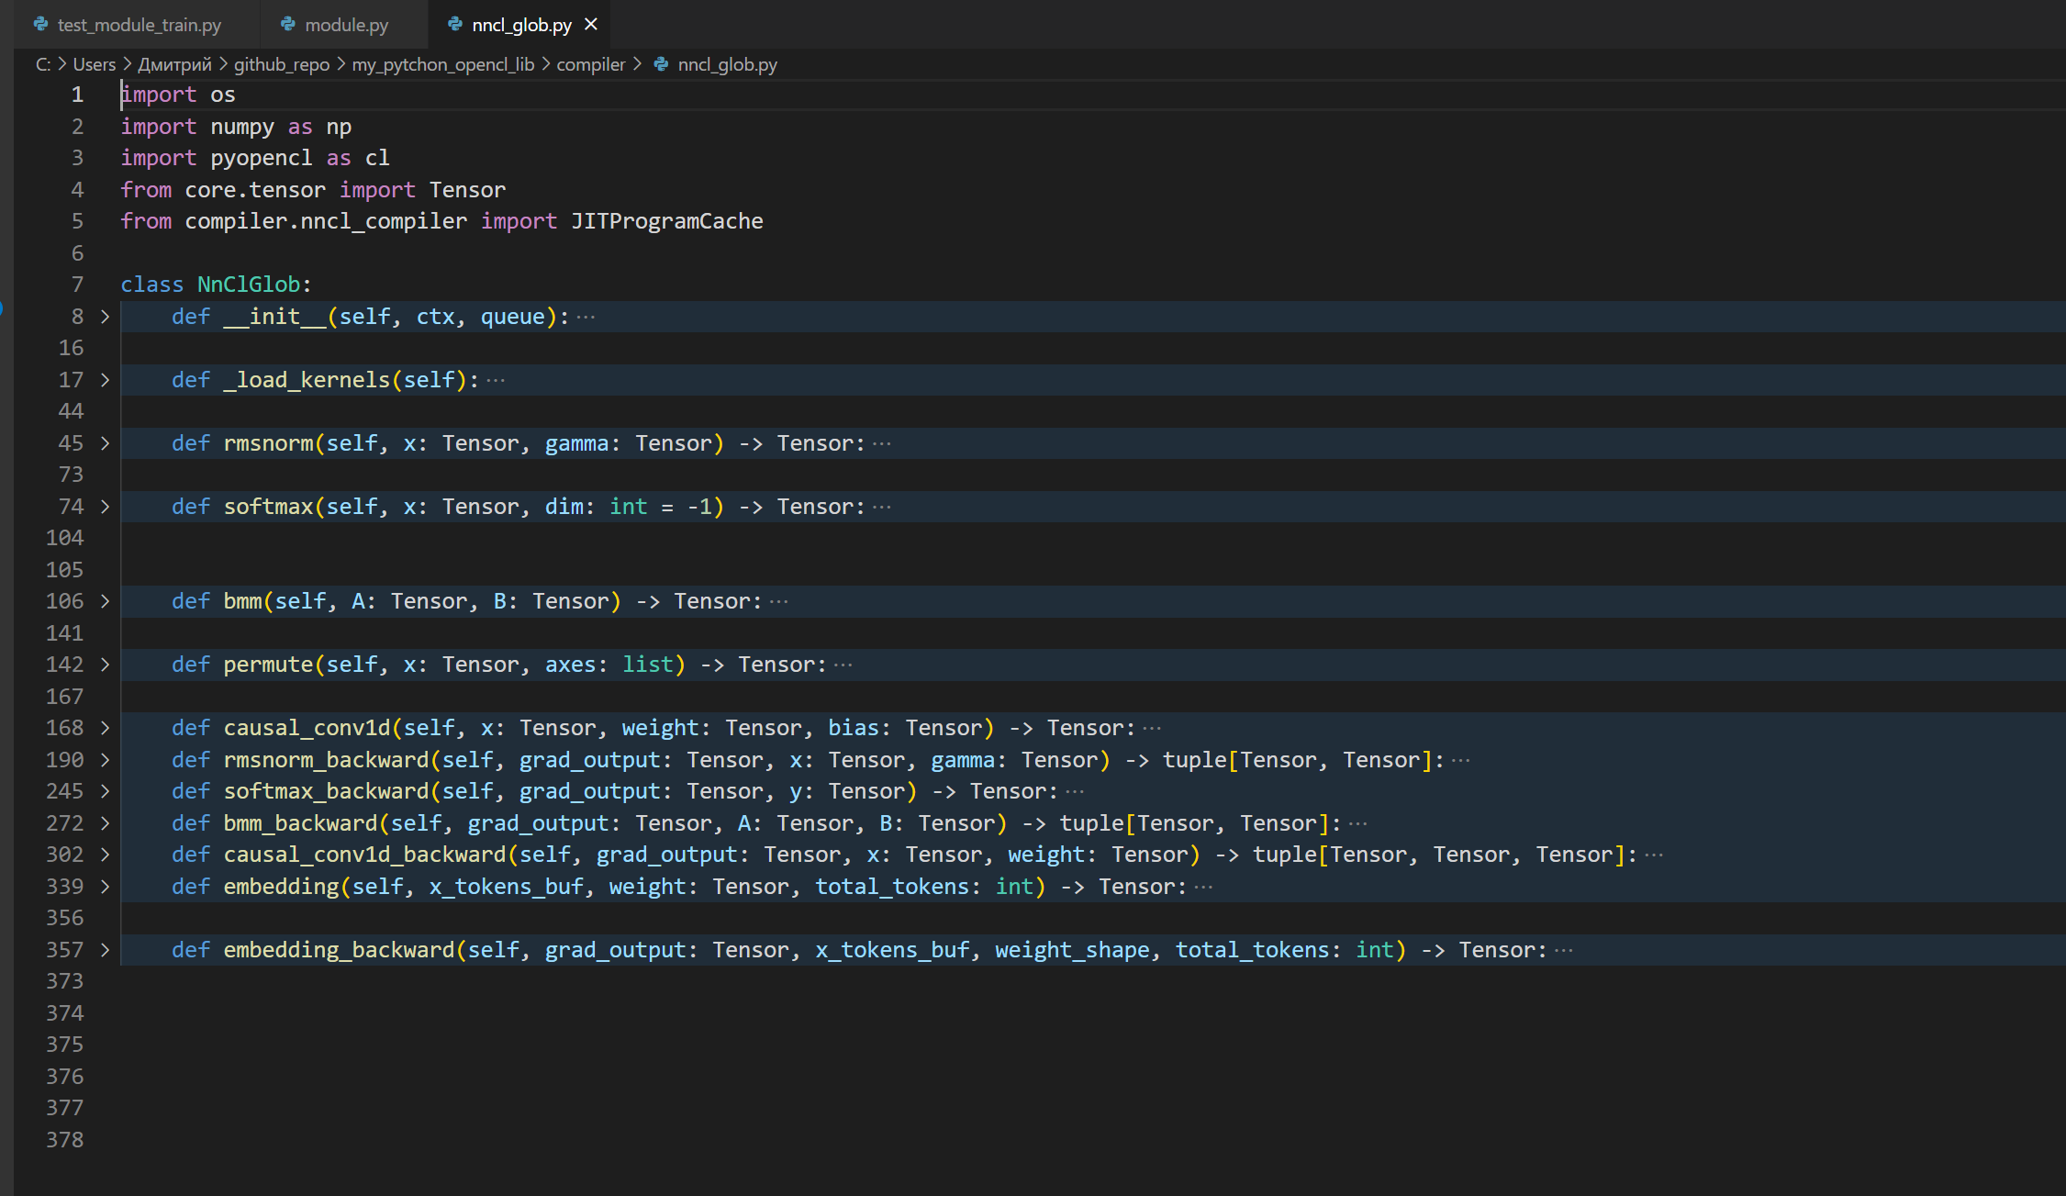

nncl_hostReturner (аналогично тесты прошел)
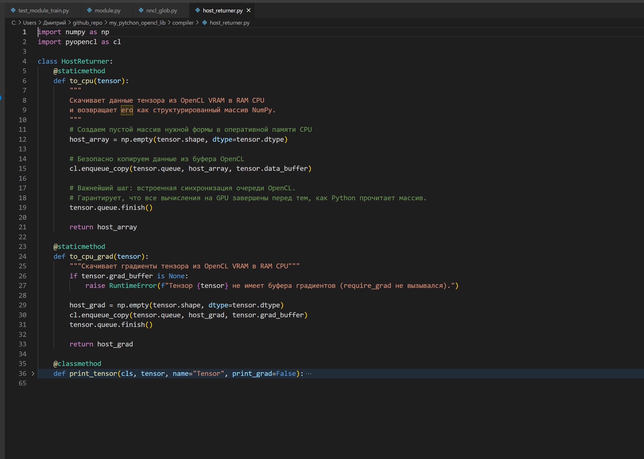

LoaclRunner ( проблемный модуль)
Компилирует переданный код в OpenCL ядро захватывая переменные и тензоры (openCL буфферы,линейные массивы содержащие параметры размерности). Как и оргинальный pytorch сохраняет исходные значения для градиентов обратного прохода.
